Анализ опроса студентов КГБПОУ «Алтайский колледж промышленных технологий и бизнеса» о доступности информации
Центра карьеры на сайте колледжа
- Доступна ли Вам информация о центре карьеры на сайте ПОО?
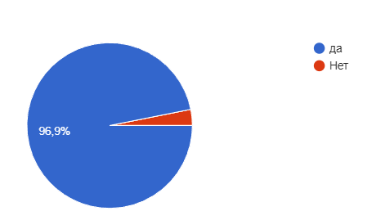
- Актуальна ли информация, размещенная на сайте ПОО?
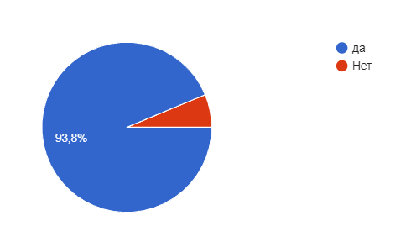
- Какие направления деятельности осуществляет ЦК?
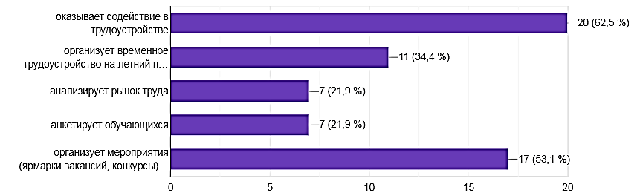
- Какие возможности открывает для Вас ЦК?
  - Трудоустройство с достойной оплатой
  - Будущее
  - Найти возможное трудоустройство
  - Организует мероприятия
  - Практика
  - трудоустройство
  - знакомство с соц. партнерами, изучение рынка труда

